ГУСО «Пружанский районный центр коррекционно-развивающего обучения и реабилитации»

**Аппликация с элементами рисования «Отмыть руки без труда помогает нам вода»**

Подготовил воспитатель «А» класса

Чередниченко Н. В.

декабрь 2024

**Аппликация с элементами рисования «Отмыть руки без труда помогает нам вода»**

**Цель:** формирование культурно-гигиенических навыков средствами изобразительного искусства.

**Задачи:**

1.Формировать представления детей о необходимости основных гигиенических процедур, зависимости здоровья от соблюдения правил личной гигиены.

2.Продолжать формировать умение правильно пользоваться мылом, аккуратно мыть руки, насухо вытирать их, вешать полотенце на место.

3.Закреплять знания об алгоритме мытья рук.

4.Развивать мышление, память, внимание.

5. Воспитывать культурно-гигиенические навыки и навыки сотрудничества друг с другом.

Материалы и оборудование: контейнеры с водой, бумажные заготовки, дидактическая игра «Помоем ручки», губки для мытья посуды, клей, цветные карандаши, флипчарт, видеоролик «Грязные ручки», ноутбук.

**Ход занятия**

**1. Организационный момент.**

Воспитатель: - Здравствуйте, ребята! Давайте возьмёмся за руки и улыбнёмся друг другу.

**2. Основная часть**

Воспитатель: - А давайте посмотрим на наши ручки. Как вы думаете, они чистые? (Ответы детей).

Демонстрируется **видеоролик «Грязные ручки»** на ноутбуке.

Воспитатель: - Если не мыть руки, то микробы могут причинить вред здоровью.

**Опыт с водой «Ладошки»** (на нижней части сложенной вдвое бумажной салфетки нарисованы микробы, на верхней части – ладошка. При опускании заготовки в воду нижний рисунок проявляется, и дети наблюдают целостную картинку).

Воспитатель: - Что мы с вами делали перед завтраком? (Ответы детей: -Мыли руки).

**Дидактическая игра «Помоем ручки».**

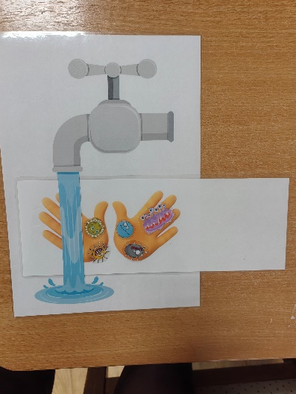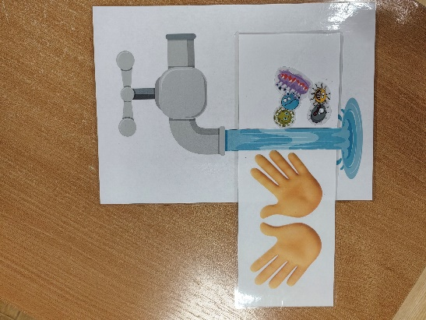

**Игра «Чистые ладошки»** (на картинке «Ладошки», которая заламинирована, маркером нарисованы чёрные пятнышки. С помощью губки для мытья посуды дети чистят «испачканные ладошки»).

**Физкультминутка «Быть я чистеньким хочу»**

Быть я чистеньким хочу

Я мочалку намочу,

Мыльцем я ее натру.

Быть я чистеньким хочу,

Рано-рано поутру.

Вымою я ручки, ножки,

Спинку, левый, правый бок.

И животик тру немножко,

Чтоб сверкать он тоже мог. (Выполняем движения под стихотворение)

Воспитатель: -Как правильно нужно мыть руки?

Составление алгоритма мытья рук на флипчарте (Закатать рукава. Включить воду. Намочить руки. Взять мыло и намыль руки до появления пены. Потереть ладони друг об друга. Смыть пену. Закрыть кран. Вытереть руки полотенцем).

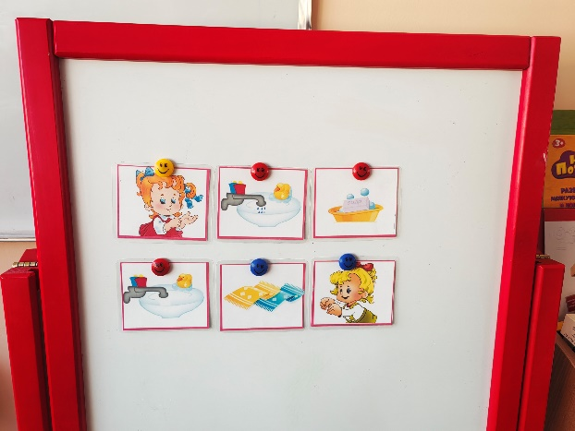

Дети вместе с воспитателем идут в туалетную комнату и моют руки, следуя алгоритму.

Воспитатель: -На наших руках, как и на всех окружающих предметах, содержится множество микробов, которые, попадая с пищей в рот, могут вызвать очень сильное заболевание.

**3. Практическая часть.**

**Пальчиковая гимнастика «Умывалочка»**

Кран открыли, чик-чик!

*(дети делают вращательные движения кистью «открывают кран»)*

Руки моем, шик-шик

*(трут ладони друг о друга)*

Пусть бежит водичка, с-с-с!

*(проводят ладонями по лицу сверху - вниз)*

Мы умоем личико, с-с-с!

Мылом мы ладошки трем,

*(растирают ладонями тыльную сторону)*

Полотенцем промокнем.

Вот чистые ладошки,

*(показывают друг другу)*

Похлопаем немножко,

*(хлопают)*

ТБ при работе с клеем.

Воспитатель демонстрирует образец аппликации и объясняет последовательность выполнения работы.

На бумажных заготовках обводим ладошки детей.

Воспитатель: -Давайте представим, что руки мы еще не мыли (наклеивание на ладошки микробов).

Воспитатель: - Что нужно сделать, чтобы ручки стали чистыми? (Ответы детей).

Воспитатель: - Правильно, нужно помыть руки. Наклеивание бумажных заготовок (капельки воды под краном).

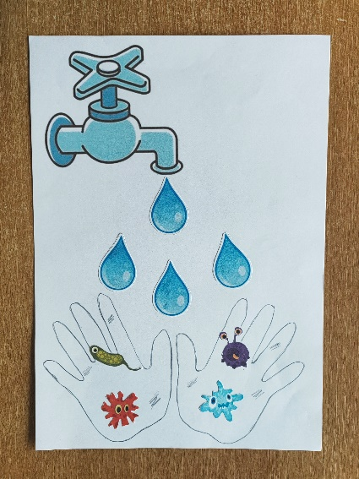

**4.Заключительная часть**

Размещение работ на вернисаже.

Список используемых источников:

<https://www.youtube.com/watch?v=hgFuOrYHNs4>

<https://www.maam.ru/detskijsad/-moem-ruchki-kazhdyi-den.html>

<https://nsportal.ru/detskiy-sad/zdorovyy-obraz-zhizni/2018/03/04/konspekt-meropriyatiya-moem-ruchki-chisto-vo-vtoroy>